Домашнее задание 3
Вариант 33

V/V | E1 | E2 | E3 | E4 | E5 | E6 | E7 | E8 | E9 | E10 | E11 | E12
E1 | 0 |  | 4 |  | 5 | 2 |  |  |  | 4 |  | 5
E2 |  | 0 |  |  | 1 | 4 |  | 1 | 4 | 5
E3 | 4 |  | 0 |  |  | 5 | 5 |  |  |  |  | 5
E4 |  |  |  | 0 |  |  | 2 | 5 | 1 | 3 |  | 5
E5 | 5 | 1 | 5 |  | 0 | 5
E6 | 2 | 4 | 5 | 2 | 5 | 0 |  | 5 |  |  | 5 | 4
E7 |  |  |  | 5 |  |  | 0 | 4 | 5 | 4
E8 |  | 1 |  | 1 |  | 5 | 4 | 0 | 5 |  | 5 | 4
E9 |  | 4 |  | 3 |  |  | 5 | 5 | 0 | 1
E10 | 4 | 5 |  |  |  |  | 4 |  | 1 | 0 | 1 | 1
E11 |  |  |  |  |  | 5 |  | 5 |  | 1 | 0 | 3
E12 | 5 |  | 5 | 5 |  | 4 |  | 4 |  | 1 | 3 | 0

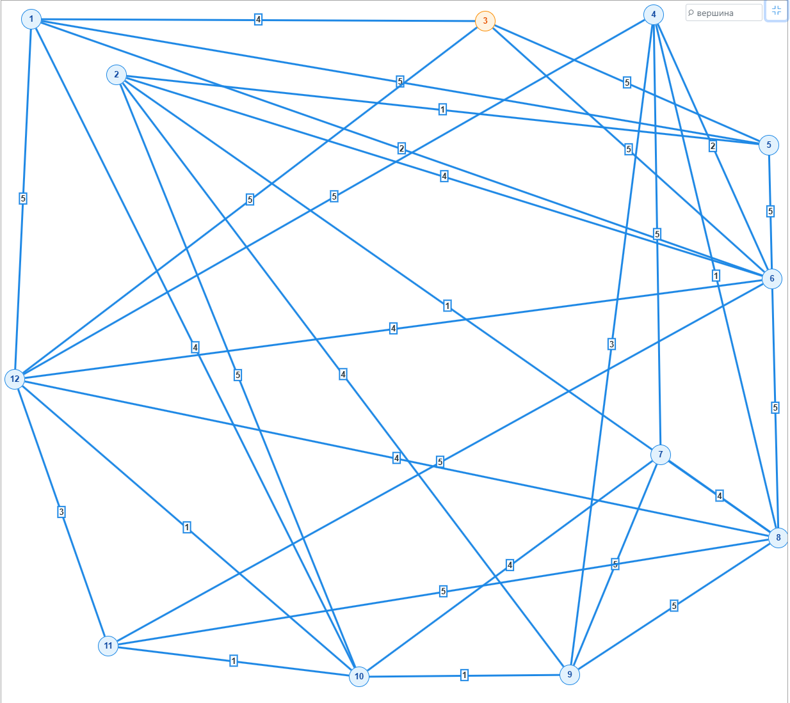

Пусть s – вершина графа e1, а t – вершина e8
- Cделаем разрез K1
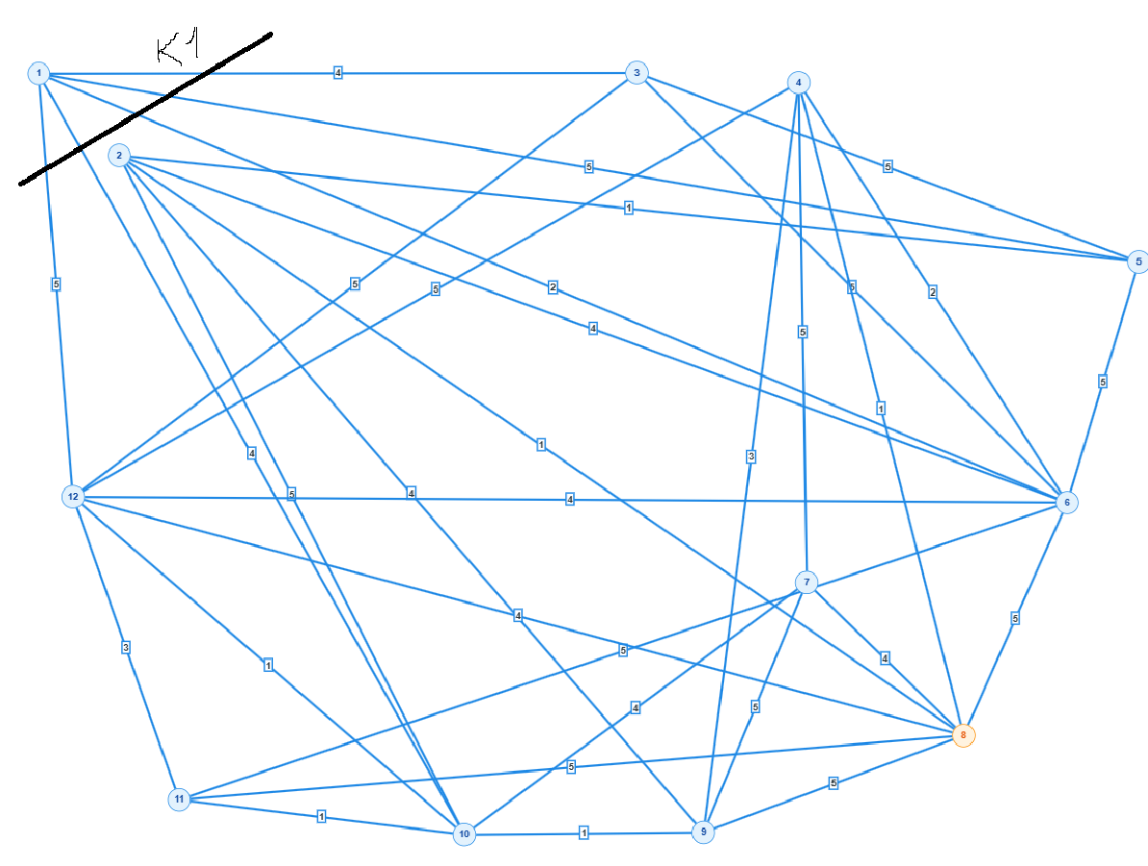
- Найдём Q₁ = max[q_{ij}] = 5
Закорачиваем все ребра графа (Xi, Xj) с q_{ij} >= Q₁, а именно (e1, e5), (e1, e12), (e5, e3), (e12, e3), (e12, e4), (e3, e6) (e5, e6), (e7, e4), (e2, e10), (e8, e6), (e8, e11), (e11, e6), (e9, e8)
и получаем граф G₁
- Вершины s и t объединены. Пропускная способность искомого пути: Q(P) = 5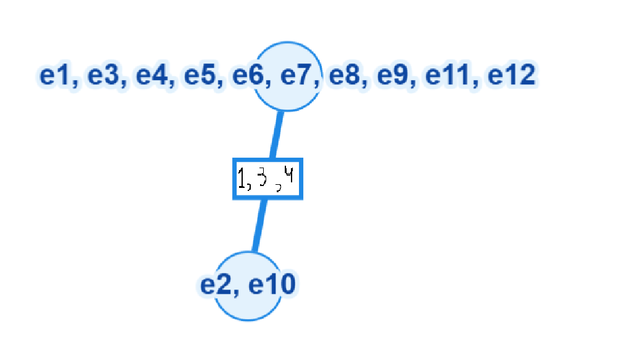
- Строим граф, вершины которого – вершины исходного графа G, а рёбра – рёбра с пропускной способностью q_{ij} >= Q(P) = 5
